Réponds aux questions ci-dessous en lien avec le reportage « Pays et marchés de Monde : La Jordanie » de TV5Monde (https://www.youtube.com/watch?v=dQrVGupEesw).
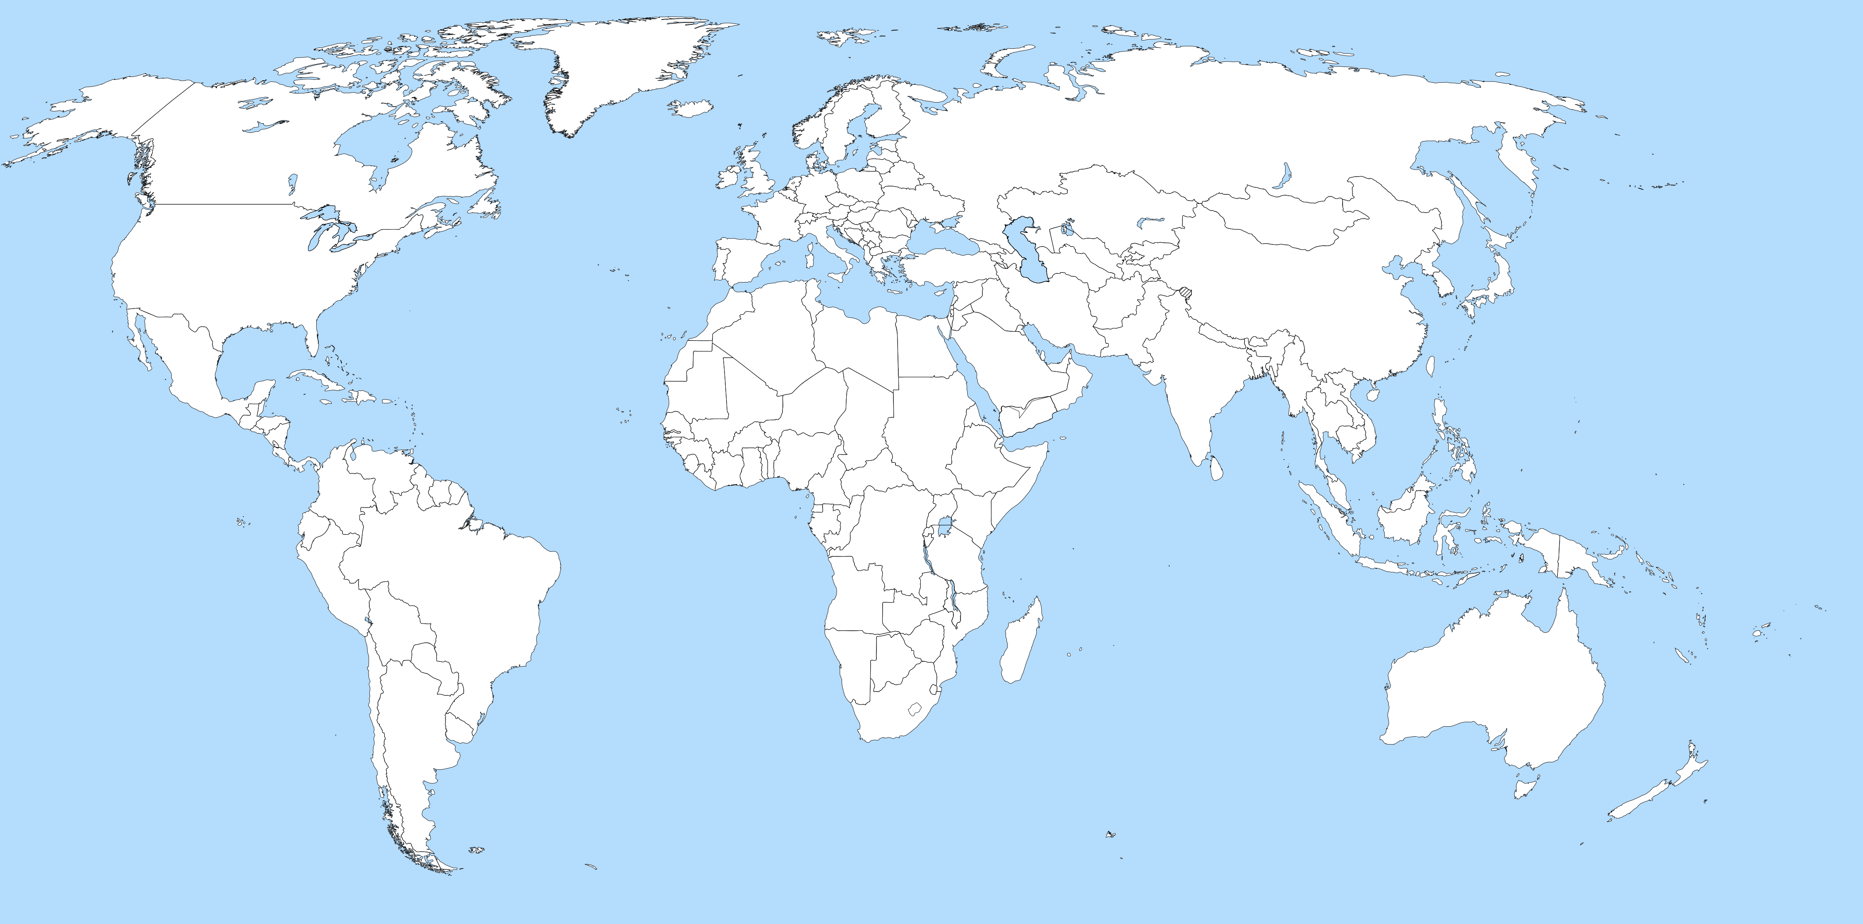
- Situe la Jordanie sur la carte. (…../ 1pt)

- Quelle en est la capitale ? (…../ 1pt)

- Qu’est-ce que le « Proche-Orient » ? (…../ 2pts)

- Quelles sont les 2 mers qui bordent la Jordanie ? (…../ 2pts)

- Quel officier anglais s’est battu e Jordanie aux côtés des Arabes contre les Ottomans lors de la première guerre mondiale (1914 à 1918) ? (…../ 2pts)

- Qu’est-ce que le site de « Petra » ? (…../ 2pts)

- Quelle est la principale religion de Jordanie ? Cite 2 éléments du reportage qui te permettent de le savoir. (…../ 2pts)

- Quelle feuille est couramment utilisée dans la gastronomie jordanienne et quelles herbes sont utilisées pour le thé ? (…../ 2pts)

- Cite 3 légumes qu’on cultive en Jordanie et chez nous. (…../ 2pts)

- Coche « vrai », « faux ». (…../ 2pts) vrai faux
« Choukran » signifie « Bonjour ».
Le pain est fait à base de maïs.
Le désert a longtemps été peuplé de nomades.
Dans le désert, les Jordaniens se déplacent uniquement à dos de dromadaire.

- Donne une explication à ces mots, avec tes propres mots que tu comprends. (…../ 2pts)
se succéder :
un souk
alpaguer
un étal

- Donne ton avis sur ce reportage et argumente-le. (…../3pts)

6 | 5.5 | 5 | 4.5 | 4 | 3.5 | 3 | 2.5 | 2 | 1.5 | 1
23-22 | 21-20 | 19-18 | 17-16 | 15-14 | 13-12 | 11-9 | 8-6 | 5-4 | 3-2 | 1-0

Réponds aux questions ci-dessous en lien avec le reportage « Pays et marchés de Monde : La Jordanie » de TV5Monde.
- Situe la Jordanie sur la carte. (…../ 1pt)

- Quelle en est la capitale ? (…../ 1pt)
Amman

- Qu’est-ce que le « Proche-Orient » ? (…../ 2pts)
Orient = qui est à l’est, Proche pas trop éloigné de nous (Europe) par opposition à l’Extrême-Orient.

- Quelles sont les 2 mers qui bordent la Jordanie ? (…../ 2pts)
La Mer Morte et la Mer Rouge

- Quel officier anglais s’est battu e Jordanie aux côtés des Arabes contre les Ottomans lors de la première guerre mondiale (1914 à 1918) ? (…../ 2pts)
Lawrence d’Arabie

- Qu’est-ce que le site de « Petra » ? (…../ 2pts)
ville creusée dans la roche / patrimoine mondial UNESCO / +2000 ans / site archéologique

- Quelle est la principale religion de Jordanie ? Cite 2 éléments du reportage qui te permettent de le savoir. (…../ 2pts)
Islam grâce à / mosquée / minaret / voile et turban des habitants

- Quelle feuille est couramment utilisée dans la gastronomie jordanienne et quelles herbes sont utilisées pour le thé ? (…../ 2pts)
La feuille de vigne / La sauge et la menthe.

- Cite 3 légumes qu’on cultive en Jordanie et chez nous. (…../ 2pts)
Tomates, haricots, radis, poivrons (on en voit sur les étals)

- Coche « vrai », « faux ». (…../ 2pts) vrai faux
Merci
(contexte)
« Choukran » signifie « Bonjour ».
Le pain est fait à base de maïs.
Le désert a longtemps été peuplé de nomades.
On voit aussi
des ânes
Dans le désert, les Jordaniens se déplacent uniquement à dos de dromadaire.

- Donne une explication à ces mots, avec tes propres mots que tu comprends. (…../ 2pts)
se succéder : se suivre les uns après les autres
un souk un marché de toutes sortes de choses
alpaguer héler, attirer, appeler à soi
un étal « planche » où on étale ses marchandises

- Donne ton avis sur ce reportage et argumente-le. (…../3pts)
Avis reportage (pas sujet)
Argumenté
Arguments clairs et factuels

6 | 5.5 | 5 | 4.5 | 4 | 3.5 | 3 | 2.5 | 2 | 1.5 | 1
23-22 | 21-20 | 19-18 | 17-16 | 15-14 | 13-12 | 11-9 | 8-6 | 5-4 | 3-2 | 1-0

